ПРОЕКТ BG05M2ОP001-3.005-0004
„АКТИВНО ПРИОБЩАВАНЕ В СИСТЕМАТА
НА ПРЕДУЧИЛИЩНОТО ОБРАЗОВАНИЕ“
- Бюджет на проекта: 82 500 000 лв.
- Начало: 16 май 2019 г.
- Продължителност: 30 месеца
- Бенефициент: Министерство на обазованието и науката
- Партньор: Център за образователна интеграция на децата и учениците от етническите малцинства
ИНДИКАТОРИТЕ
Детски градини, подкрепяни от ОП за осигуряване на среда за активно приобщаване в системата на предучилищното образование (включително за ранна превенция на обучителни затруднения) – минимум 1500.

В рамките на индикатора се включва и следния индикатор:
- 3112 Детски заведения, подкрепяни по ОП, за осигуряване на подкрепяща среда за ранна превенция на обучителни затруднения – минимум 130.

Деца, участващи в дейности за активно приобщаване в системата на предучилищното образование (сред тях деца от маргинализираните общности, включително роми, участващи в мерки за образователна интеграция и реинтеграция) - 50 000.

В рамките на индикатора се включва и индикатора:
- 3211 Деца, ученици, младежи от маргинализираните общности (включително роми), участващи в мерки за образователна интеграция и реинтеграция - минимум 20 000.

- Брой национални кампании за мотивация на родителите от целевата група – 6 бр.
- Брой национални кампании за преодоляване на негативни обществени нагласи и недискриминация – 6 бр.

ЕОУП

ТЕ

в

РУО

ТЕ

в

детски

градини
/
училища

ЕСУОП

И
зпълнение

на

проекта

- Ръководство за изпълнение на договори, съфинансирани от ЕСФ по приоритетни оси 2 и 3 на ОП
НОИР http://opnoir.bg;
Секция „Документи“, рубрика „Ръководства и указания на УО“
- Закон за управление на средствата от Европейските структурни и инвестиционни фондове
- ПМС № 189/28.07.2016 за определяне на национални правила за допустимост на разходите по програмите, съфинансирани от Европейските структурни и инвестиционни фондове, за програмен период 2014-2020 г.

Организиране

Провеждане

Отчитане

- Допълнително обучение по български език по проекта се осъществява чрез осигуряване на обща подкрепа за личностно развитие в детските градини в рамките на:
- допълнителни модули по образователно направление в частта по български език, осъществявани в педагогически ситуации през учебното време;
- допълнителни форми на педагогическото взаимодействие, организирани в неучебно време.
- Допълнителното обучение в проекта може да предложи детска градина/училище, което отговаря на следните изисквания:
- разполага с необходимите условия за провеждане на допълнително обучение – квалифицирани педагогически специалисти, помещение и план за работа;
- най-малко две деца с майчин език различен от българския;
- не провежда допълнително обучение по български език, за което всеки директор на детска градина/училище подписва декларация за демаркация по образец.
- Допълнителни обучения по български език за деца се организират: o в пакети от 10 педагогически ситуации (в учебно време); o допълнителни модули (в неучебно време).
- Стойност на един пакет – 72 лв. на дете
- Групи със средно по 5 деца

- Присъствени списъци
- Програма и график за провеждане на дейностите
- Удостоверения за всеки проведени 10 педагогически ситуации за всяко дете (само в случай, че детето има поне 80% присъствие)
- Микроданни
- Регистър на удостоверенията
- Отразяване на напредъка на детето
ОЧАКВАНИ РЕЗУЛТАТИ
  - Изработена 1 бр. специализирана методика за обучение по български език;
  - Разработени, отпечатани и доставени 4 000 методически насоки за учителите и 22 000 подкрепящи средства и учебни помагала; o Проведени допълнителни обучения на 22 000 деца от уязвимите групи, които не владеят или слабо владеят български език;
  - Регистриран напредък по отношение на владеенето на български език при поне 85 % от децата от уязвими групи.
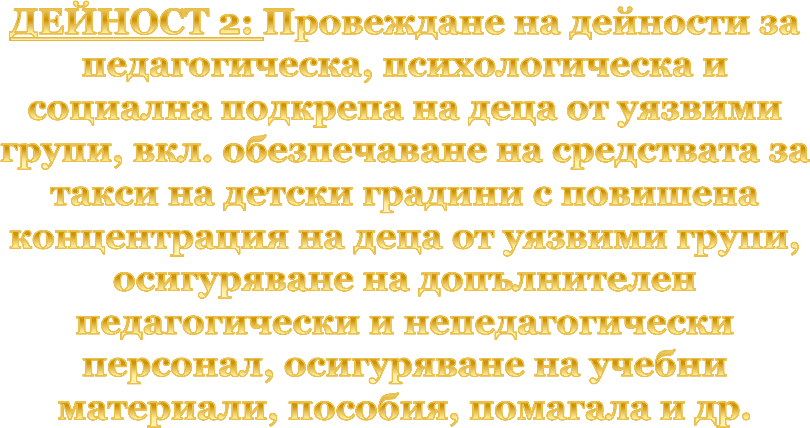
- Дейностите за педагогическа, психологическа и социална подкрепа на деца от уязвими групи включват:
    - обезпечаване на средствата за изплащане на такси на деца в детски градини с повишена концентрация на уязвими групи
    - осигуряване на допълнителен педагогически и непедагогически персонал
    - осигуряване на учебни материали, пособия, помагала и др.
- Изплащане на такси в детски градини се осъществява в съответствие с Механизма за избор по проекта само за деца, чиито родители получават помощи по реда на Правилника за прилагане на Закона за социално подпомагане (месечни, целеви и еднократни), по реда на Наредба № РД 07-5/2008 г. (целеви помощи за отопление съобразно вида отопление) и чрез
Фонд „Социална закрила“ (еднократни помощи).
- Дейността по осигуряване на допълнителен педагогически персонал се осъществява чрез назначаване на психолози, логопеди и/или ресурсни учители в детски градини/училища, в които към момента на заявяване за включване в дейността има:
- назначени не повече от един психолог, логопед или ресурсен учител; и имат
- пет и повече деца със СОП или 20 или повече деца, за които е установена необходимост от осигуряване на обща подкрепа.
Отчитане на възнаграждения на допълнителния персонал – 300 педагогически и 600 непедагогически специалисти
- Документи за извършен подбор (публикация на уебсайта)
- Трудов договор, длъжностна характеристика
- Месечни отчети (Приложение № 10 към Ръководството за изпълнение)
- Отчет (справка) за изпълнението на Дейност 2
(Приложение № 10.1 към Ръководството за изпълнение)
- Документи за конкретната работа, извършена в ДГ
- Дейността по осигуряване на допълнителен педагогически персонал се осъществява чрез назначаване на учители за осъществяване на допълнителни дейности за социално и емоционално развитие в детски градини/училища:
- определени като институции с концентрация на деца от уязвими групи, но неосъществяващи дейност за изплащане на такси, и
- в които в рамките на една група има най-малко пет деца от уязвими групи и имат разработена програма за организирането на допълнителни дейности за педагогическа подкрепа за социално и емоционално развитие.
 Дейността по осигуряване на допълнителен непедагогически персонал се осъществява чрез назначаване на образователни медиатори, социални работници в образованието, помощници на учителя и помощник-възпитатели при спазване на следните условия:
- в детска градина/училище с една група - не повече от един непедагогически специалист;
- в детска градина/училище с една до пет групи – до двама непедагогически специалисти;
- в детска градина/училище с над пет групи – до трима непедагогически специалисти.
ОЧАКВАНИ РЕЗУЛТАТИ:
- Деца от уязвими групи, за които е осигурен достъп до предучилищно образование чрез заплащане на такси – 25 000
- Осигурена подкрепа за личностно развитие на
15000 деца чрез назначени 300 ПС и 600 НПС
- Деца, в т.ч. не само от уязвими групи, включени в допълнителни дейности – 10 000
- Закупени учебни материали пособия и помагала за 50 000 деца
- Осигурени материали и консумативи в 1 500 детски градини, включени в проекта
- Педагогически специалисти:
  - прилагане на специализирана методика за допълнително обучение по български език;
  - прилагане на скрининг тест за ранно оценяване на потребностите на децата от 3 години до 3 години и 6 месеца, за определяне на риска от обучителни затруднения и за тяхната превенция.
- Непедагогически специалисти:
  - придобиване на умения за работа с родители на деца от уязвими групи (вкл. и за деца със СОП);
  - прилагане на форми и методи на работа за активното приобщаване на родителите, насочени към подкрепа за изграждане на възпитателните умения, за формиране на умения за активното им социално включване и за здравословен начин на живот.
Отчитане на проведените обучения:

Удостоверения на всички обучени лица
Опис на представените удостоверения
Присъствени списъци (за обученията на възрастни лица)
Снимки от проведени обучения
ОЧАКВАНИ РЕЗУЛТАТИ:

- Обучени 2 000 учители да прилагат Специализираната методика за допълнително обучение по БЕЛ
- Обучени 1500 учители да прилагат скрининг тест
- Издадени до 3500 удостоверения за квалификационни кредити съгласно Наредба No 12 от 2016 г.;
- Обучени 200 непедагогически персонал (образователни медиатори, социални работници и др.)
- Обучени 700 други заинтересовани страни (родители, ромски лидери или представители на ромската общност и др.)
- Издадени до 900 сертификата за участия в обучителни дейности
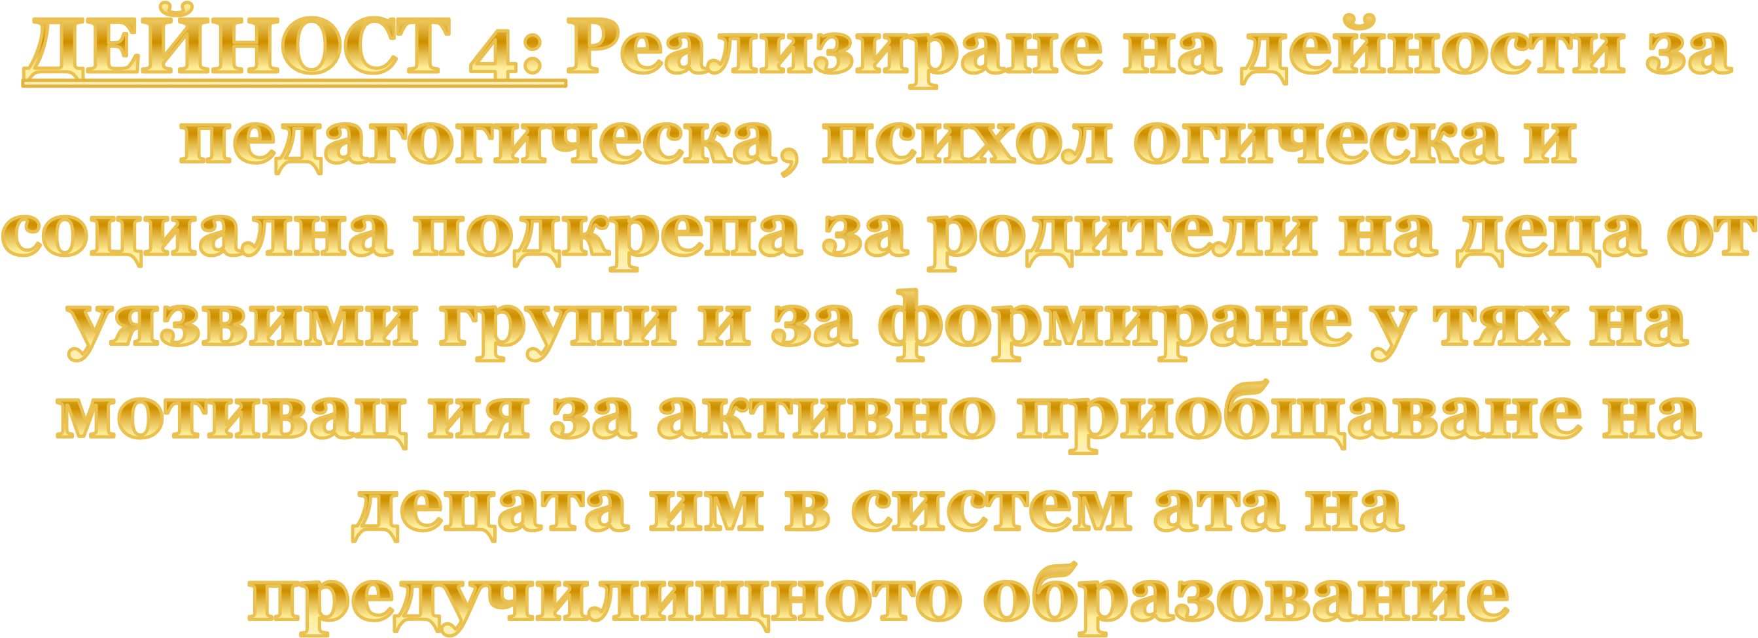

ОЧАКВАНИ РЕЗУЛТАТИ:
- Проведено 1 бр. представително изследване за взаимодействието „детска градина– семейство“;
- Разработена, отпечатана и разпространена Методика за взаимодействие - 1 500 бр.;
- Изготвен, отпечатан и разпространен Сборник с добри практики за ефективно взаимодействие между семейството и детската градина - 1 000 бр.;
- Изготвен 1 бр. анализ и извършена оценка за проследяване ролята и ефективността на дейността на непедагогически персонал за подобряване на взаимодействието „детска градина– семейство“;
- Изработен 1 бр. видеоклип и проведени 4 бр. конференции.
- Проведени мотивационни кампании за 3 600 родители на деца от уязвими групи в шесте района за планиране.

ОЧАКВАНИ РЕЗУЛТАТИ:
- Проведени национални разяснителни кампании в шестте района на планиране за изграждане на положителни обществени нагласи към предучилищното образование и за недопускане на дискриминация и възпитание в толерантност с 3 600 участници;
- Разработен 1 бр. интерактивен образователен филм за реализиране на взаимодействието „детска градинасемейство“;
- Разработени интерактивни упражнения за родителите за повишаване на чувствителността им и недопускане на дискриминациони действия и приложени в разяснителните кампании;
- Реализирани допълващи дейности за изграждане на положителни обществени нагласи към предучилищното образование и за недопускане на дискриминация в 500 детски градини.

